
内部资料
仅供参考
强化政策导向 跟踪学术前沿
凸显办学特色 提升办学水平
2013年 第一期
浙江省现代职业教育研究中心
金华职业技术学院高职教育研究所
郭航鸣 审 邵建东 岑 建 编

目 录
政策导向
高职教育应走出“制器”时代 文化引领技能人才………………（1）
理论观察
高职的文化自觉 …………………………………………………（4）
高职院长质量文化领导力及其提升路径 ………………………（6）
域外视野
德国职业教育发展之社会结构及文化传统探原………………（12）

高职教育应走出“制器”时代 文化引领技能人才
钟 伟
“技能型人才培养，能够树起文化育人的大旗，表明我们对技能型人才培养的理解得到了升华和提升，已经从单纯强调技能技术提升到强调人的全面发展、可持续发展，这适应了现代企业对技能型人才的需求。”2012年12月6日—7日，由全国高职院校文化素质教育协作会主办、无锡职业技术学院承办，以“融合·创新·特色”为主题的第二届全国高职教育文化育人高端论坛在江苏无锡举行。如何用先进的文化育人理念引领高职教育健康发展，推进高职院校文化大发展和文化素质教育体系、模式、机制创新，为经济社会发展培养更多具有文化素养、创新精神和实际应用能力的高端技能型人才，成为来自全国29个省、自治区、直辖市的180多位高职教育专家和高职院校代表研讨的焦点。
一、改变培养“工具人”局面已是必然之举
长期以来，我国职业教育培养了数以亿计的高素质劳动者，为建设人力资源强国作出了巨大贡献。然而，由于高职教育存在片面强调学生的专业知识与技能培养的倾向，人文教育缺失、职业素质教育流于形式，导致毕业生的综合人文素质普遍不理想，已引起职业教育界的普遍关注。来自麦可思的《2011年中国大学生就业报告》显示，就业质量折射高职毕业生职业吻合度较低、离职率较高、工作换岗率较高。
湖南工业职业技术学院党委副书记周立华分析认为，高职院校培养的学生大部分从事基层服务和管理工作，企业普遍对毕业生基础理论、专业知识掌握和应用程度以及实践能力等方面比较满意，但对于学生的沟通能力、团队协作、创新创造能力等方面则并不十分认可。换句话说，高职院校培养的学生在人文素质上还不能完全满足企业各方面的需要。“虽然高职毕业生因为对某项技术操作表现出了较娴熟的技艺而得到录用，但由于人文底蕴不足，缺少发展后劲，在激烈的竞争中也面临被淘汰的威胁。人文素质较高的人，在求职面试和工作期间适应能力、胜任度、创造力方面都占有优势。”
“大部分高职院校办学时间短、文化底蕴不足，对‘就业导向’有着片面的认识与强调，加之当前职业教育普遍存在着功利主义至上、技能至上的价值取向，一些高职院校单纯注重学生操作技能的训练，片面强调专业技能培养，仅仅满足于让学生获得某个职业所需要的实际知识和技能，而对于培养学生具有独立人格、健康心理、社会适应能力、创新实践能力的人文教育重视不够，致使学生人文素质偏低、人文知识缺乏、人文精神淡薄。”上海思博职业技术学院校长皋玉蒂认为，高职院校的人文素质教育逐渐显现出式微且处于边缘化的状态，高职院校培养的人才就其综合人文素质而言，显然已满足不了经济社会对劳动者素质的要求。加强职业人文素质教育，改变职业教育培养“工具人”的局面，建立重视“人”的整体和谐发展的高职人才培养模式，已是必然之举。
二、以文化引领技能人才培养具有重要意义
随着我国经济转型速度的加快，企业对职业院校的人才培养提出了全面发展的新要求，企业不仅需要动手能力强的技能人才，更需要员工能学会做人、学会做事、学会共处，需要具有良好的思想品德、具有社会责任感与事业心的和谐人。
深圳职业技术学院以“中国人力资源开发网”最新素质库18项基本素质为基础，从2007年开始对珠三角2100多家企业进行了一项历时4年的跟踪调查，了解转型升级中的企业对技能人才的需求。调查发现，企业在转型升级过程中对技能人才最看重的6项能力依次排列为积极主动、责任心、团队精神、执行力、沟通能力和专业学习能力，显示出企业越来越重视毕业生的综合能力和素质，仅仅具备职业技能、素质结构单一的技能人才越来越难以适应市场和企业需求；而在拥有良好职业技能的同时，具备良好的职业道德、职场应变能力、交流沟通能力、主动学习能力的高素质高技能人才日益受到用人单位的欢迎。
全国高职院校文化素质教育协作会会长，深圳职业技术学院党委书记、院长刘洪一认为，企业和社会最为关注的问题是学生的综合素养，包括文化素养、职业精神和社会责任，因此以文化引领技能型人才培养，对提高人才培养质量和高职教育的发展都具有重要意义。
“高职教育应该着重培养学生的职业技能，但任何一种技能的培养、发展和提高都要建立在一定的文化基础之上。”北京电子科技职业学院校长王海平认为，高端技能型人才要掌握现代化的生产管理和服务技术，首先要具备扎实的专业理论基础知识，进而再学习运用知识解决问题的方法，并形成娴熟的职业技能。很难想象一个文化素养不够的人可以成为一名高素质的技能人才，因此要通过文化素质教育，不断提高学生的从业基本素质，增强学生的职业学习能力，为职业技能培养奠定坚实的文化素质基础。
三、不仅培养懂技术会操作的“职业人” 更要培养有社会责任感的“社会人”
从本质上讲，文化素质教育是以培养和提高学生的综合素质为根本目标的教育，是追求科学与人文交融，重视高技能人才的职业生涯可持续发展的全人教育。无锡职业技术学院党委书记朱爱胜认为，高职院校开展文化素质教育，就是要通过文化素质教育纠正高职教育过分狭窄的职业技能培养和急功近利的教育思想，丰富学生的知识，开启学生的智慧，培养学生适应社会的能力，使他们不仅是一个懂技术会操作的“职业人”，更是一个具有健康人格和强烈社会责任感的“社会人”。
为避免专业课与人文课的失衡，湖南工业职业技术学院将人文素质教育课程分为“五大模块、两个平台”。“五大模块”是指思想政治理论课程模块、语言与文学课程模块、艺术与审美课程模块、心理与健康课程模块、职业定位与生涯规划课程模块；“两个平台”是人文素质教育课程体系中由学校和企业共同搭建的核心课程平台和拓展课程平台，使人文素质教育贯穿职业能力培养全过程，确保学生全面发展，提升学生软实力。
针对“单纯技能训练”造就“有知识无智慧、有技能无信仰、有规范无道德、有欲望无理想”社会成员的问题，上海思博职业技术学院围绕促进学生职业人文素质发展的宗旨，积极推进职业人文素质课程体系建设和职业人文素质教育活动体系建设，并和人文化校园环境体验中心建设项目及信息化学生自主学习和发展中心建设项目呼应，全面营造有利于学生职业人文素质发展的教育环境，以此提高学生职业价值观、职业道德、职业理想和职业人文精神。
高职院校特别是工科类高职院校开展文化素质教育的最大难点是教学资源不足，许多工科专业背景的教师自身缺乏人文素质，师资力量薄弱。为解决高职文化素质教育的这些瓶颈问题，无锡职业技术学院整合校内与校外、课内与课外、专业教育和实习实训教育等各类教育资源，挖掘潜力，形成合力，使教育各环节相互配合、整体优化、协调进行。
“风物长宜放眼量”，虽然高职文化素质教育这个课题，从总体上说还处于破题阶段，但不少高职院校持续开展的文化素质教育工作，正在观念上改变着高职教育过于“工具化”的倾向，而且在实践上有所突破和创新，曾经广受批评的“重专业技能训练、轻人文素质提高”的观念正逐渐有所好转，文化素质教育的重要性正从理论和实践两个方面不断凸显，为高职教育的人才培养模式创新提供了新的思路。
正如无锡职业技术学院党委书记朱爱胜所说：“在新形势下，高职院校要从时间、空间方面不断贴近区域、贴近网络、贴近专业，拓宽文化素质教育的方法和途径。通过实践，推进高职院校在文化素质教育这一大课题上‘知’与‘行’的统一，切实取得实效。”

（原载《中国教育报》2012年12月12日第5版）
高职的文化自觉
李秋华
党的十八大要求我们坚持社会主义先进文化前进方向，树立高度的文化自觉和文化自信。中国高职教育经过十多年的快速发展，已经从量的扩张发展到质的提升，文化自觉已成为高职院校可持续发展的客观要求。这种自觉主要应该体现在以下几个方面。
办学目标定位上的文化自觉。培养适应经济发展和产业转型升级的高技能型人才，是社会赋予高职教育的庄严责任。因此，高职院校必须时刻关注经济转型升级和产业结构调整，使专业的设置和调整始终与之相适应，从而为社会输送符合产业需求的人才，提升服务经济社会发展能力。这个文化自觉，首先，在专业的设置上要体现区域经济社会发展特色，且要有一定的前瞻性，要根据形势的发展及时进行调整；其次，人才培养的目标要体现人的职业发展，要对专业所对应的职业岗位进行分析，根据各个时期对从业人员知识、能力和素质的要求，系统设计教学内容，满足学生不同阶段专业学习和职业成长的需要；再次，办学要体现开放合作特色，在现行体制政策下积极探索校企合作模式，不断寻求突破瓶颈途径，围绕“四个合作”，即合作办学、合作育人、合作就业、合作发展，使校企双方互利共赢，最终使学生受益，提高学生职业素养、社会适应能力和可持续发展能力。
培养模式创新上的文化自觉。人才培养模式有诸多要素，其中有“四个环节”贯穿人才培养始终，那就是课程教学、教师引导、基地实践和学校管理，因此课程文化、教师文化、基地文化和管理文化都是育人文化的重要组成部分。首先，从课程的角度，“工学结合”是体现高职课程文化的最主要特征，高职教育的课程改革就是基于“工学结合”的理念开展的，就是要融工作于学习、融学习于工作。所以高职的课程设计就要体现一种职业文化，着重学习专业对应岗位用得上的知识和技能。第二，从教师的角度，教师是引导和辅助学生成长的重要因素。自古以来，我国都有师父带徒弟的习俗，一个有名气的师父，拜到他门下的徒弟脸上都有光，这就是师父的个人魅力。作为一名教师，他的一言一行都在影响着学生，所以教师文化具有独特的育人功能。高职院校的教师需要精通工学结合的教学模式，需要以行动为导向创新高职学生容易接受的教育方法，需要具备足够的职业岗位实践经验与专业教学水平的“双师”素质，需要有良好的职业素质和道德修养，这就赋予了高职教学团队和教师文化新的内涵。第三，从基地的角度，工学结合的人才培养模式只有在校内外基地的实训条件和功能上进行有效对接，才能使高职培养的人才跟得上产业转型升级和技术更新换代的步伐。因此，校内外基地也应该是文化互通的平台。比如在校内基地中融入行业企业元素，通过校企合作建设“校中厂”；也可以在校外基地融入学校教学元素，开辟教学场所，建设“厂中校”。这样的校内外基地可以实现育人功能的对接和互补，在这种环境下成长起来的学生可以自然吸收校企的多元文化，其职业适应能力必然更强。第四，从管理的角度，学校的管理在育人过程中不仅具有规制的功能，也起着引导和激励作用。因此，高职院校的教学组织和管理应该适应工学交替的需求，满足学生学习空间的需求，满足校企文化融通的需求，以人为本，形成既适应共性化管理、又满足个性化需求的管理文化。
校园环境建设上的文化自觉。办大学就是办环境。高职院校的环境，无论硬件还是软件，无论空间布局、设施配置还是环境设计、活动组织，都要以社会主义核心价值体系为统领，体现培养人和培养职业人的统一。其建设应该做到“四个注重”：一是注重学生需求。从时代特征和职业特征两个维度关注学生的物质和精神需求，以培养中国特色社会主义建设者和接班人为目标，以尊重人格为基础，满足学生成长成才多样化、个性化的生活学习需要。二是注重氛围营造。按照企业实际生产需要设计实训场所、配置实训设备规格，在课程中贯穿“教、学、做”一体化的理念，在实践环境中设置企业制度规范、工作流程规范和操作警示规范，在文化活动载体上体现校企文化交流与互动，从而为学生的职业意识养成提供条件。三是注重陶冶情操。充分利用好每一个学生学习成长的空间，使环境育人贯穿到课堂内外，贯穿到校园的每一个脚落，通过名言、典故、趣谈等载体的文化浸润，让学生在产生惰性时得到警示，在学习失意时得到励志，在心情郁闷时得到放松。四是注重办学积淀。在教学、制度和氛围上形成一种师生共同的精神追求，其核心和灵魂，就是有一种统一全校思想、体现学校特色、激励师生成长的学校精神。最终，形成高职教育的文化自觉和文化自信，以引领高职院校可持续发展。

（原载《光明日报》2013年1月22日第16版）

高职院校长质量文化领导力及其提升路径
王振洪
构建现代职业教育体系的一个重要任务是形成高职教育自身特色的质量文化，包括高职教育宏观的质量文化和各院校微观的质量文化。高职院校要从优秀迈向卓越，必须实现从规模发展到内涵建设的转型，建设和形成优秀的质量文化。质量文化需要院校长的规划、设计、引领与推行，因此，高职院校要努力提升院校长的质量文化领导力，如此，才能从根本上改变质量保障与控制水平不高、学生素质培养缺乏系统性、人本管理理念难以持久等深层问题。
一、质量文化领导力的内涵
高职院校承担着培养生产、建设、管理、服务高端技能型人才的任务，其竞争表面上体现在优质生源、办学经费、社会关注和支持力度、师资团队、特色专业等方面，但实质上却是教育质量的竞争。高职院校的质量体现在“教育服务的质量”和“人才培养质量”两个方面,^{[1]}前者反映学校教育功能的实现程度，后者反映学校的服务对象对教育服务的满足程度。质量文化源于企业管理理论，比照企业质量文化的定义和高职院校的功能定位，我们说高职院校质量文化是指高职院校在长期的教育教学过程中，由领导倡导、职工认同、自觉遵守、逐步积淀的院校核心价值体系。从一定意义上讲，高职院校的竞争最终体现在质量文化的竞争上。^{[2]}
领者，带路也；导者，指引、启发也；力者，力量、能力也。国内外学者对领导力的定义很丰富，指出领导力就是影响力，就是领导者如何激励他人自愿地在组织中做出卓越成就的能力，就是一个领导者在实施领导职能过程中影响和带动下属的能力。^{[3]}通俗地讲，高职院校长质量文化领导力就是院校长在学校核心价值体系建设与形成、持续改进和提高教育质量的过程中，引领、影响、激励和启发师生员工共同努力的力量和能力。
高职院校是高等教育和职业教育的交集，具有人才培养、科学研究、社会服务、文化传承四大功能，其质量文化的核心内涵是“以人为本”。高职院校长质量文化领导力主要反映在先进的教育理念上，关注受教育者的全面发展,帮助师生建立科学的学习观和职业观；反映在和谐的环境氛围上，注重人文关怀，使个人价值与集体价值有机融合；反映在高层次的文化品质上，注重用先进的质量文化培育人，提高文化品质，促进质量的提升。
二、质量文化领导力的构成
我国高职院校实行的是集体领导，因此，院校长质量文化领导力包括个体领导力和集体领导力，一是领导集体相关成员对质量文化的学习、理解、决策和反馈能力；二是领导集体对质量文化的掌控能力，就是领导集体对师生员工以及利益相关者为提高质量、打造品牌过程中的引领力和影响力。
高职教育作为高等教育发展的一种类型，其质量文化与企业或者高等本科院校具有共同的特征，也具有其与众不同的特性。从高职教育质量文化的特有属性出发，高职院校长对质量文化的领导力主要包括以下几个方面。
（一）预测市场变化的洞察力
高职教育是在高等教育的框架下实施职业教育，其服务对象指向市场、社会和行业企业,高职院校长要对区域产业发展具有前膽性的预见能力，以及学校服务领域和服务面向的市场细化的选择能力，以便及时调整优化学科专业设置和结构，使其更好地适应区域经济社会发展对高技能人才的需求。
（二）立足自身谋划发展的决策力
高职教育的学生、管理人员和师资来源多元，教学内容要融入产业升级给企业技术带来的变化，而区域经济与产业各有特点，校企合作模式方式多种多样，再加上院校历史和水平各不相同。这就要求高职院校长立足历史与现实，结合自身的文化与特色谋划学校发展，制定发展规划和质量标准，形成具有鲜明地方烙印和学校办学特色的内涵式发展模式。
（三）多方合作的协调力
随着经济的全球化和高职教育改革的深入，高职将越来越走向开放和合作，院校长除了领导内部事务外，还面临与政府部门、合作单位、用人单位、评估机构的沟通与协调，学校理事会成员、专业指导委员会校外成员、企业兼职教师、家长、校友、评估专家都将成为院校长的坐上宾，这都需要院校长具有极强的协调能力，以便在开门办学、合作育人过程中发挥其不可替代的领导作用。
（四）优化环境调动力量的凝聚力
高职教育的质量文化建设是教职员工和利益相关者共同努力的结果，充分调动人的积极性是其建设的关键，院校长要不断优化环境与氛围，使之产生正能量和激励作用，调动教职员工按质量文化的要求提高自身素质、参与质量管理和建设，实现人才培养目标。^{[4]}
（五）引领教育教学改革的创新力
高职教育将在不断改革、不断创新中前进，院校长要领导教育规律的探索与创新,在不断探求提高质量的途径与方法、提炼办学特色,逐渐积淀并形成优秀的、无可取代的质量文化。
高职院校长质量文化领导力的不断提升，有助于高职院校科学定位，树立质量第一的核心价值理念，实现从“量”到“质”的转变；有助于引导全体人员关注质量，推动全面质量管理的实施；有助于推动教育观念的更新，从战略高度确立质量文化，逐步塑造高职教育的形象,增强高职教育的吸引力，彰显高职教育的魅力。
三、质量文化领导力的提升路径
高职院校长对学校文化发展负有主要责任，优秀的质量文化源于领导者的教育观念、处世哲学和工作作风。高职院校长应从学校的功能定位、发展战略、多元合作、优化环境、改革创新等多方面入手，设计与规划、推崇与引领、推行与实践质量文化，努力提升质量文化领导力。
（一）适应市场需求，聚集彰显办学特色的核心价值观
随着经济的发展，许多优秀的企业逐步形成了自身的质量文化，提出了企业卓越绩效的十一项准则，以及顾客是上帝、质量第一、全面质量管理等核心理念。高职院校长要善于借鉴、勇于创新，不局限于规模扩张或者层次升格，而要善于经营学校，提炼学校的核心价值观，并在实践中加以修正，重点审视是否符合院校的历史和特点，有无院校的特色，能否取得了全校师生员工的认同，是否与主要合作企业依存共融，是否有利于核心竞争力和品牌的形成。清晰、鲜明的核心价值观的成过程，也是院校长市场洞察力的锤炼过程。
对于高职院校，关键是要确立教育服务提供者的功能定位，围绕独特的办学功能进行核心价值观的思考与设计。要将学生作为第一客户，将家长、企业（雇主）、政府（投资者）等利益相关者作为间接客户或第二客户。高职教育只有定位于服务，才能转变传统高职教育以知识学科体系为中心的流弊，真正关注需求，从需求切入调整专业结构、优化教学过程，彰显办学的服务功能，实现专业与产业的对接是一个基本途径。金华职业技术学院瞄准区域电动工具产业的转型升级需求，在传统机械专业内开辟了电动工具方向，成为国内第一家培养电动工具专门人才的高职院校，体现了学院领导敏锐的市场洞察力和深思熟虑后的科学决策能力。
（二）立足发展阶段，科学决策发展目标、战略举措
高职院校的行业背景、区域背景以及办学历史各不相同，从而导致了其办学理念、办学层次和发展阶段、发展水平以及服务功能等方面的差异。一些院校的发展重心已经从规范教育教学管理阶段向深层次改革和创新阶段转移，而有一些院校还处于初创阶段或资源整合阶段，要解决生存和发展两个方面的问题。体现在质量文化上，高职院校在发展过程中既要坚持高职教育的高等性和职业性的双重特征，也要从实际出发体现自身发展的阶段性特征和特色烙印。这种共性和个性的把握，需要院校长在发展目标、战略和举措等方面的科学谋划和决策。
首先，高职院校的发展战略要符合国家在特定阶段对高职教育的导向，更要照顾到地方政府和教职员工的期待，还要关注企业现实和潜在的需求，其核心价值观要符合以服务为宗旨、以就业为导向、产学研相结合，要将校企合作、工学结合作为办学的战略选择。其次，结合学校发展实际对学校进行战略规划，制定院校中长期的发展目标，紧密结合区域经济社会发展，明确办学规模、专业体系，在特色专业、教学团队、实践条件、服务品牌、就业指标等方面提出指导性的具体目标。再次，要针对目标落实举措，核心是质量控制的方法与举措。要引导树立质量尤其是有特色的质量是生命线的质量观，以此来推动学校的可持续发展和品牌的形成。如淄博职业技术学院围绕“质量立校”战略，由院长亲自主持，引进德国质量管理和绩效考核理念，将办学目标落实到工作标准中，每个教学和管理环节实施“一页纸项目管理”（OPPM），质量管理文化和团队文化日渐浓郁，整体性地提升了学校育人绩效。
（三）深度校企合作，协调各方利益，形成办学合力。
高职教育需要开放性的办学生态，唯有通过多方合作、资源整合才能发挥高职院校的办学优势。高职院校长要善于统筹运作，在资源利用上要想充分发挥核心的协调作用，关键还是在校企合作，要通过加强校企关系将校内外相关资源加以整合，要通过加强校企关系将校内外相关资源加以整合和重组，协调配置人力、物理、财力等资源，在开放的环境中真正能形成校企合作育人、合作发展的质量文化。
首先，力推校企合作向常态化发展，校企合作不能停留在新增几家合作单位、更换几家企业的层面上，要通过校企之间的利益共享，优势互补，扩大行业企业参与职业教育的利益点，逐步从“借力”向形成“合力”转化，形成合作平台，提升合作层次。其次，抓住合作育人这个核心。校企深度合作在人才培养的实施层面要落地生根、要将学校的教学过程和企业的生产过程紧密结合，将企业的新技术、新设备、新工艺、新方法引进学校。再次，强化校企合作的社会服务功能，以人才培养为纽带建立起来的校企合作平台，同时也应该是产学研结合的服务平台。要满足转型升级中的企业技术与人力资源需求，需要加强人才培养与社会服务的互动与融合。
近十年来，一批国家示范性高职院校在校企合作上形成了丰富的实践模式，这离不开院校长们对校企合作办学战略的长期不懈的探索和追求。如宁波职业技术学院在实践中形成了合作办学、合作育人、合作就业“三位合一”，政府、学校、契合“三方联动”的办学模式，被誉为“中国现代高职教育的宁波北仑模式”，并促成了我国第一部校企合作地方法规的出台。金华职业技术学院则以优势、特色专业建设为抓手，通过校企深层次合作，先后成立了八个校企利益共同体架构的实体学院。校企之间的关系从“亲戚”变成了更为紧密的“伴侣”，校企资源在共同育人中得到了充分运用。
（四）营造和谐环境，以质量文化为核心形成凝聚力
高职院校的教育服务过程是由教职员工、合作单位相关人员等教育服务参与者和学生、企业员工、社会学习者等教育服务对象共同完成的，是一种复杂的脑力和体力劳动并存的工作和学习过程；同时，参与其中还有大量的设施设备、管理服务以及质量评价等要素和环节，需要一个良好的学习、工作、创新的氛围和环境。院校长要努力营造充满活力的和谐环境，引导教职员工保持对工作、学习的动力和自觉，促进学生优质高效的学习和工作，从而形成强大的凝聚力。
首先，营造学习环境。要坚持以学生的成长、成才、成功为中心，为学生提供优质的学习、生活、活动空间与平台；要积极引导、组织教师全体的学习，善于创新，抓实学习载体，营造浓厚的交流学习的氛围，并为教师对外交流学习创造条件、搭建平台；要将信息技术应用于学习环境的建设，统筹规划和建设信息化设施和教学资源建设。长沙民政职业技术学院推行的“教学空间”，实现了“人人有空间”，摒弃了“以教师为中心”的习惯性思维，教学相长的理念得到全面的贯彻。
其次，营造工作环境。在校企资源得到进一步整合的背景下，高职院校需要建立与育人模式相协调的基层组织架构，要理顺学校与政府的关系，促进与行业企业在管理机制上的融合；要重视建立宽松而高效的教职员工任用、培训、激励、沟通制度，尊重他们的劳动和知识创新。金华职业技术学院撤销原有系级建制，设置具有校企融合特征的项目部、事业部、工作室等专业级基层组织机构，为专兼教师的教学、科研和服务提供开放的平台和开阔的视野;同时，学院还积极推行教师社会实践、青年教师“访问工程师”、优秀人才培养等活动，使教师无论在“双师”的身份和能力上逐步走向实至名归。
（五）坚持改革创新，不断丰富教育教学质量内涵
高职教育教学改革与建设始终围绕专业而展开，重心在专业内涵，核心是提升质量，质量是高职院校质量文化的核心，高职院校长要从提升教育服务质量、提升人才培养质量这两个根本目标出发，在强化理念方法训导、加强过程管理、注重持续改进等方面创新方法和载体，全面领导学校教育教学改革。
首先，积极组织开展教育质量管理活动和宣传教育活动，围绕专业内涵建设、专业教学质量和人才培养质量，探索改革创新的平台和载体，通过系列的活动将质量的理念、行为传递到每个环节，传递给每位教师。金华职业技术学院推行“说专业、说课程、说课堂、说项目”的“四说”教研活动和“重点观摩课、重点推进教改项目、重点实施社会服务项目、重点建设规范化实训基地”的“四重”专业建设活动，以此为抓手在全校形成人人注重教育教学改革，人人关注教学质量的良好氛围。
其次，要注重过程管理和工作实效。院校长要积极推动校院两级质量管理体系建设，学校层面可成立学术委员会、专业规划与发展委员会、教学委员会、督导委员会等机构；要建立和健全标准化的工作制度、责任制度、管理制度和奖惩制度，通过制度来固化改革和实践的经验，体现自身办学特色；要善于引进社会评价机制，构建督导专家、院系督导、校外基地兼职督导组成的督导队伍开展学生评教、同行评教、毕业生质量跟踪调查，特别是第三方评价等多元化的评价与监控。
再次，加强实证调查和探索研究，保持持续向上的测量与改进。要善于针对教育教学改革的各个环节和领域收集和分析质量信息，并与“领头羊”、标杆开展对比，对发展趋势和未来进行预测；院校长要从全局加以思考，全面掌握国家、省市的经济、教育政策动态，横向比较，清楚了解兄弟院校的想法与做法，拿出切实可行的计划方案并加以落实；要建立专业级、院系级、学校级质量信息收集系统，采集毕业生、用人单位、家长、行业等利益相关者对质量反馈数据和意见，基于数据的整理、分析、对比来修正专业人才培养方案，从数据出发进行针对性的教育教学改革。还要致力于短板的改善，^{[5]}即要就是要参照木桶理论，在不同的阶段时刻关注短板、补齐短板，上升到新的高度后又要关注新的短板的发生和存在，通过这种螺旋式的交替上升保持对质量的持续关注、测量和改进。

参考文献：
[1]舒家捷，肖云龙.论高等学校的质量文化体系建设[J].高等教育研究，2005，（7）.
[2]葛树强.高等职业院校质量文化建设探究[J].淮坊高等职业教育，2010，（3）.
[3]兰徐民.领导力的构成及其形成规律[J].领导科学，2007，（22）.
[4]刘春林.高等职业技术质量文化特性探讨[J].高等职业教育-天津职业大学学报，2003，（6）.
[5]周文标，王中霞.从优秀到卓越的质量文化建设[J].企业科技与发展，2012，（4）.

（原载《教育研究》2013年第1期）

德国职业教育发展之社会结构及文化传统探原
李 俊
本文基于德国的社会结构研究以及德国学者对职业和职业培训的分析和解读，试图对德国人选择职业教育和培训的深层原因进行简要分析，主要尝试回答以下两方面的问题：第一，德国双元制职业培训能够为受培训者带来怎样的职业前景？这一职业前景与其他的教育及培训途径相比有何优劣？第二，职业在德国文化中具有怎样的意义和内涵？其文化对于职业的这种理解如何体现在职业教育和培训之中？一个有趣的现象可以在一定程度上反映双元制培训的吸引力。长期以来，在德国有为数可观的高中毕业生，尽管拥有大学入学资格，但并不急于选择（直接）进入大学学习，而是先参与双元制的职业培训。1993年到2006年，几乎每年新参加双元制培训的学生中都有至少14%的人已经拥有大学入学资格，却仍然（首先）选择参加培训^{[1]}。要解释双元制职业培训的吸引力，不能仅仅局限于从教育系统内部寻找原因，而应把视野拓宽到德国特定的社会结构之中。
一、德国的社会结构
从整体的收入水平来看，德国的社会结构属于典型的“两头小中间大”类型。1993年-2009年收入处于德国中游的群体所占人口比例，基本维持在60%左右(见图1)。1985年-2006年，按照税后收入考虑的基尼系数，也基本维持在0.25-0.3。^{[2]}
但如果更进一步考察德国社会，不难发现，这个社会的阶层划分十分明晰，人们被划分为不同的社会阶层和群体：社会雇主、自由职业者、公务员、管理层、工人、服务业从业者、农民、简单劳动从事者等，且不同群体之间有着比较清晰的界限，他们的收入和受教育水平与其所在群体有着密切联系。根据德国联邦2008年的统计资料，2006年服务业中的下层、简单的办公室工作者、技术工人和从事简单工作的工人这四个阶层占西德地区劳动人口的66%，在前民主德国地区占劳动人口的65%(见图2)。可以说，他们构成了德国社会的主体。图3显示，不同阶层的收入和他们所受教育的程度有着比较明显的正相关关系。熟练工人(即图中受过培训的工人)群体的平均收入和中层的管理层的收入中间值处在一个水平上，都是税后大约1200欧元。
不仅从收入这样的客观指标看，德国的社会中间层在其社会结构中居主体地位，而且从不同阶层的主观感受而言，其中间阶层也占多数。在德国联邦统计的调查中，人们感受到自己所属的阶层被划分为四个阶层，即上层、中层、劳动阶层和下层。
2006年原西德地区有58%的受调查者认为自己属于中间阶层，31%的受调查者认为自己属于劳动阶层；在原东德地区，这两个群体分别为46%和46%(见图4)。这一主观的阶层感受自1980年以来变化不大，西德自认属于劳动阶层的人数比例大体一直在30%上下徘徊，自我感觉属于中间阶层的则基本在55%-60%之间游动，自我感觉属于上层的则一直在10%左右。在原东德地区，自1991年德国统一以来，自我感觉属于劳动阶层的从57%下滑到了2006年的46%，中间阶层则从37%上升到了46%。
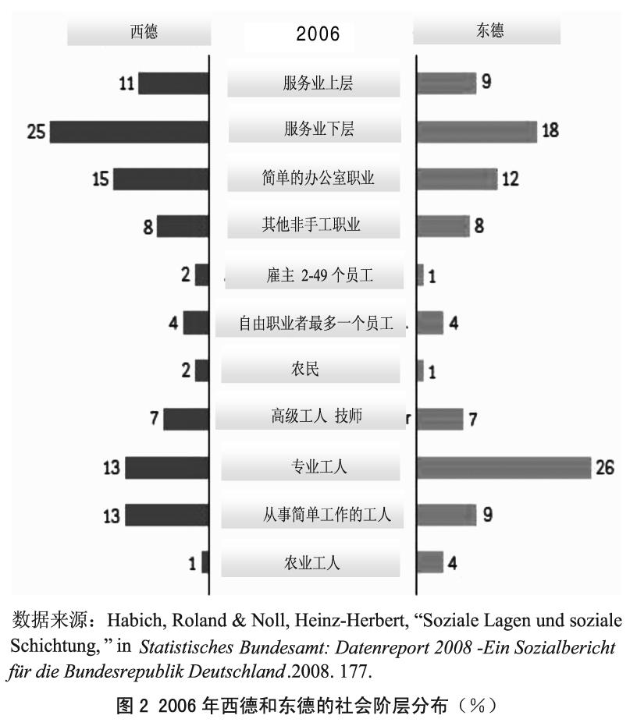
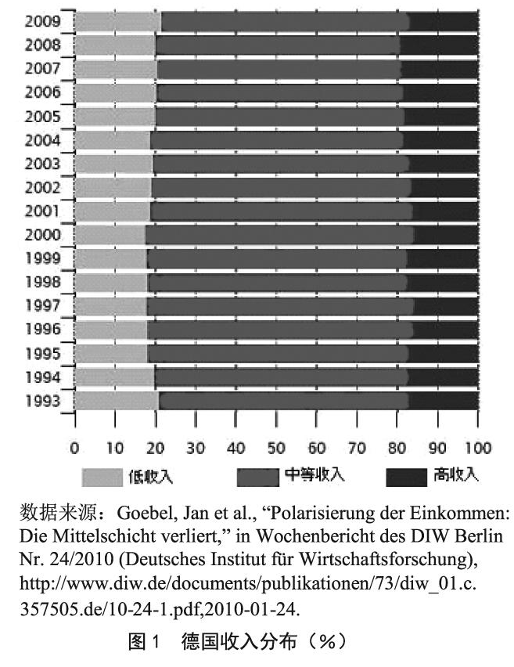

不仅阶层之间界限清晰，而且德国社会不同阶层之间的社会流动并不高，这一点在国际比较中尤为明显。尽管德国一直强调自己现代民主社会的属性，并且采取各种社会政策和措施来提高社会流动性，但是其社会结构，尤其是不同社会阶层之间的壁垒仍然森严。
社会流动性低在技术工人和农民这两个群体上尤为明显。根据德国联邦统计的资料，从所从事职业与社会阶层来源的关系来看，2006年在原西德地区工作的技术工人当中，有51%工人的父辈也是技术工人；在原东德地区，这一比例达到了60%。^{[3]}从阶层位置的代际传递角度看，有40%的技术工人将其职业“遗传”给了儿子。^{[4]}这一问题存在已久，20世纪70年代，父母来自服务业上层(比如大公司的管理层)的子女继续在这一阶层工作的比例，是来自技术工人家庭的27倍。尽管这一情况在过去三十年间已经有所改善，但是在所有发达国家之中，德国的社会机会的不公平却是最明显的；对于技术工人和农民而言，家庭出身对于一个人的职业选择以及生涯发展，仍然有着较强的影响。^{[5]}
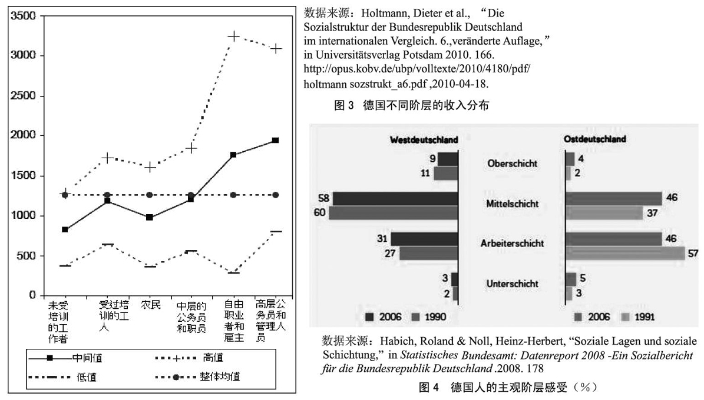

德国社会阶层的划分，也清晰地反映在学校制度当中。德国小学四年级就开始的学校分流是最为明显的标志。进入文法中学的学生接受学术和科学导向的训练从而为大学学习做准备，而实科中学和主体中学的学生则主要进入不同的职业教育和培训。目前在德国的许多州，大量主体中学的学生不仅无法找到双元制中的培训岗位，连全日制的职业学校都很难进入。社会群体的划分以及对教育可能性的影响非常鲜明。
二、双元制培训的回报
首先参与双元制培训本身可以有一定的收入，这对于家庭经济状况一般以及希望较早独立的年轻人而言无疑有着很大的吸引力。在联邦职业教育研究所于2010年的一项调查中，有71%的受培训者将在培训过程中“有很多收入”看作重要或者非常重要；在联邦范围内，每个双元制培训中的受培训者每月平均收入466欧元(原西德地区478欧元，原东德地区353欧元)；考虑到许多家庭拥有好几个孩子，这笔钱并不是可以忽略不计的。^{[6]}
从长远来看，双元制的职业培训也具有不错的回报率。尽管从不同教育途径回报率的直接比较来看，高等教育与职业教育相比还是有明显的优势；与没有获得中等教育证书(高中及相当水平)的人相比，拥有大学学位的人的税前收入要高出78%，师傅和技师的收入要高出46%，而完成了职业培训的人的收入则高出26%；但当把受教育阶段时的收入、税收、以及各种失业风险等因素考虑在内时，高等教育与职业教育相比的这一优势就消失了；职业培训甚至能够带来更高的年回报率(10.2%)，高等教育只有7.5%。^{[7]}职业培训更高的回报率来自于其较低的机会成本，因为参与职业培训的人可以在更短的时间内毕业，而且如前所述，他们在受培训期间也有一定的收入；当然从长远来说，高等教育还是实现收入最大化的最佳途径。^{[8]}美国学者研究也表明，职业培训通过传授基本的技术技能和知识、培养诸如可靠精确等工作伦理，能将受培训者比较平稳地引入劳动力市场，带来比较稳定且收入不错的生涯，维持其社会地位和工人阶层的福利，但在一定程度上也维护甚至加强了社会的不平等。^{[9]}
从上述两个部分的数据分析及论述可以看出，德国的社会结构比较稳定，社会流动性较低，来自特定社会阶层的年轻人要想大幅度改变其职业前景并不容易。然而双元制培训所带来的回报，从经济层面来讲属于中等水平，在个体工作能力不断积累提高的情况下还有可能达到很高的水平；而由学校到工作的平稳过渡、较早拥有自己的收入、习得受到劳动力市场承认的职业技能、基本维持社会地位，这些都是比较明显的经济及社会回报。正如拉斯克所描述的，尽管带来的经济效益和社会地位不如大学教育，但双元制职业培训还是提供了一种不错的生涯发展和个人实现的可能性，让年轻人不必个个都碰破头皮削减脑袋往大学里钻。^{[10]}
三、德国的职业文化
但是从另一个角度来讲，参加双元制职业培训所带来的职业前景毕竟不如读大学，如果纯粹从经济角度考虑，应该有更多的人试图上大学。但是事实并非如此，一方面德国读大学的年轻人比例并不算特别高，另一方面已有的跨国比较研究也清楚显示，与其他国家相比，德国的中学生并不是特别向往高等教育(见图5)。由此可见，除了经济因素的影响之外，德国的家庭和年轻人在选择教育途径，考虑自己的未来发展时，还有其他重要因素的作用，而这种因素与其特定的职业文化密切相关；正是德国特有的职业文化，培养了人们对于职业的认同并将这种认同延续下来。
对于德国人而言，“职业”(Beruf)一词所包含的意义与内涵，与盎格鲁-萨克逊人所理解的vocation以及中国人所理解的职业或者工作相比，更加丰富且重要。职业代表着个人社会认同的极其重要的基础，它是个人意义实现的途径；职业不仅是评判个人整个生命的标准，也是个人感受自己价值的主要来源。许多德国人在其所从事的职业获得很高的荣誉感，甚至将其刻在墓碑上，职业对其意义之深由此可见一斑。德国人对职业和劳动的理解也可以从马克思的论述中找到。马克思把世界历史看作是通过相互合作的劳动，人们不断定义自身的过程。通过劳动，人们发展了自己的需要、能力和知识，劳动造就了人的社会化存在，“劳动创造人本身”。这种对劳动的理解，出现在德语国家之中并不奇怪，而这种理解也深深地渗入了双元制的培训之中。
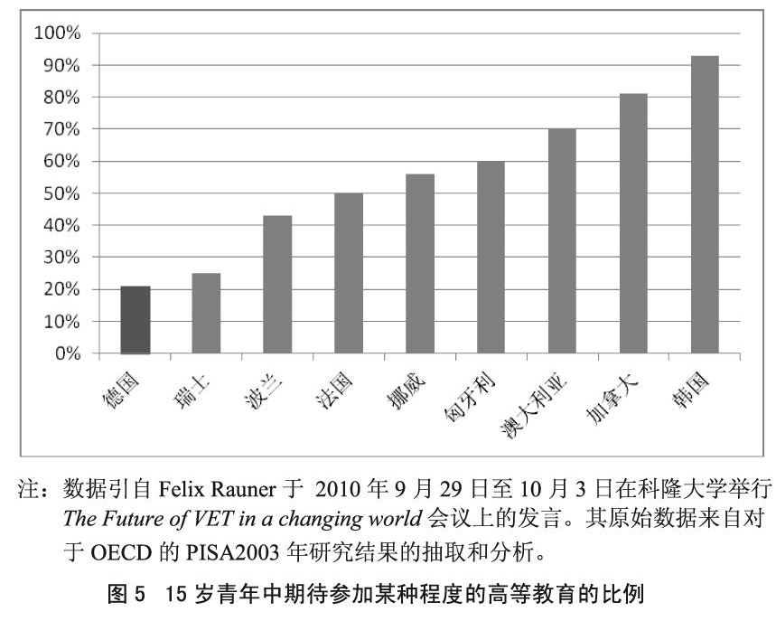

职业概念的意义在双元制培训的古老前身、中世纪时行业协会的培训中几乎更加清楚乃至重要。在中世纪，行会及其所代表的特定职业的内涵远远超过了今日人们所理解的经济和产业的分支，它们在那时候渗入了人们日常生活的许多方面，向其成员提供一种与职业相关的政治、经济、文化乃至宗教的意义；与此同时，由行会所垄断的学徒制培训中，经济效率的考量就不是最重要的，对于职业的尊重和认同更具有优先性；学徒制的培训不仅是专业技能的获得，而且是一个道德社会化的过程，学徒在此过程中习得本职业应有的职业伦理，从而赢得尊重和认同。^{[11]}从另一方面来讲，要想尽可能地融入行业传统并逐渐向着师傅的方向成长，一种全方位的社会化过程也是必须的。^{[12]}后来尽管随着现代工业的崛起，行会的地位逐渐衰落，但19世纪后期普鲁士的商业政策和1897年的手艺人保护法案则在一定程度上提供了国家层面的支持，维持了行业协会、包括大企业内部发展出的协会在学徒培训中的地位。^{[13]}现代工业企业也将其培训建立在了行业协会的培训基础之上。
在今天的德国双元制培训中，这种将职业培训看作是年轻人社会化途径的传统依然部分地保存了下来。培训不只具有经济方面的意义，而且是社会帮助年轻人融入社会生活、防止出现社会排斥现象的重要手段。
在职业概念理解下的教育包含一种对于美好生活的想象，通过职业实现的社会整合是其中心作用之一。学徒通过参与职业培训和在职业学校学习，参与到劳动以及市民的活动之中；从这个意义上讲，在职业概念之中，除了与专业资格相关的组成部分之外，还有一般性教育的部分。^{[14]}职业性意味着职业培训不仅仅是职业能力和执业资格的获得，不只是拿一个劳动力市场认可的证书，它是连接学校标准和企业要求、连接学校世界和工作世界的纽带，并把上述两个系统的逻辑纳入到一个秩序体系之中。^{[15]}
四、职业概念和文化在双元制中的体现
德国人对于职业的特殊理解和重视充分反映在了双元制培训之中。其职业概念是一种特定培训逻辑的表达，在这种培训逻辑之中，一个人进入并适应专业分工构成的劳动力市场与公司文化、并由此实现职业社会化具有的重要意义。^{[16]}职业原则(Berufsprinzip)应被理解为德国职业教育与培训的基准及“硬核”。^{[17]}
与英国等国以结果为导向的职业培训不同，德国的双元制学徒培训强调培训过程的完整性，在一定程度上把培训过程看得比结果更为重要，因为在德国学者的眼中，职业培训是一个选择、获得职业资格和社会化的过程，受培训者在此过程中的双重角色，包含一定的内在张力，他们既不是学生，又不完全是工作者。^{[18]}正是通过这种在实际工作情境下对社会角色的扮演和熟悉，学徒可以观察、模仿并习得职业所要求的规范、技能及工作方法，并逐渐将职业所蕴含的价值内化，形成较强的认同感。
与此同时，德国的双元制培训并不完全在企业开展，学校作为另一个学习地点也一直存在。在凯兴斯泰纳看来，职业教育实际上应被看作是一种对于人的一般性的教育，学校应当把个人的兴趣和社会及劳动世界的需要结合起来。^{[19]}
与英国企业几乎完全独立设置自己的资格标准的职业培训不同，德国的双元制培训试图保障不同参与者的不同需求及其合作。^{[20]}《职业教育法》提供职业培训应当遵从的基本法律框架，联邦政府采取促进职业教育和培训的措施、支持职业教育的研究，各州政府发布职业学校的课程标准、提供教师工资、实施对行业协会的法律监督，雇主组织开发新的培训职业、协商培训的工资标准、派专家鉴定培训规则的开发，行业协会向培训参与者提供咨询、监督企业培训、确定培训企业和培训师傅的资格标准、注册培训合同并实施考试。不同方面的利益和需求在培训的过程中得到整合。
德国人所理解的职业不是针对具体个别的工作岗位而设计的，而是面向一系列相互关联的职业群。^{[21]}这一点从双元制培训专业和德国社会上所承认的职业数量的对比就可看出。截至2010年8月，德国职业教育法所承认的培训专业或职业有248个，^{[22]}而在生产生活中实际存在的职业则超过20000个。
在德国的培训传统中，专业层面的能力发展与职业-社会层面的认同形成及全面的人格养成有着密切的关系^{[23]}。双元制的培训将社会认同的培养看作其中心任务之一。^{[24]}近期德国学者所做的一项研究在一定程度上体现了认同培养在培训中的重要性和意义。有学者发现，尽管护理专业在社会的整体形象并不算好，但是94.4%受访谈的护理专业学生表示，如果再给一次选择的机会，他们还会选择这个专业或职业。分析指出，学徒们在培训过程中得到的一些积极经历促使他们做出了这样的选择，职业选择的过程是一个积极的自我选择的过程，个体在这个过程中所受到的激励对于他们选择这一职业起到了重要的作用。^{[25]}
从上述分析可以看出，职业在德国人的生活中占据极其重要的地位。职业是德国人社会认同的来源和判断自我价值的重要标准。这种对职业的理解深深地渗入且影响到双元制的职业培训。职业培训不仅被看作是获得专业技术和能力的手段，也是学徒融入社会的重要途径，通过培训的过程受培训者逐渐形成对于职业的认同并接受其所代表的价值。与此同时，职业培训不被企业所垄断，国家、行业协会和学校都以某种方式参与其中，使其有可能代表不同方面的利益和需求。德国的职业教育和培训在世界范围内拥有良好的声誉，其发展不仅深深地植根于其特殊的文化传统之中，也建立在其特定的社会结构之上。当我们试图学习乃至部分引进德国双元制职业培训的时候，这些社会和文化方面的影响是我们无法回避的。

参考文献：
[1]BMBF./Datenreport zum Berufsbildungsbericht 2009,http://datenreport.bibb.de/media2009/datenreport _ bbb _090525_screen.pdf,2009-05-25.
[2] Goebel, Jan et al.,/Einkommen - Verteilung, Armut und Dynamik,0inStatistisches Bundesamt:Datenreport2008-Ein Sozialbericht für die Bundesrepublik Deutschland,2008.164.
[3]Pollak, Reinhard,“Soziale Mobilit”, in Statistisches Bundesamt: Datenreport2008 -Ein Sozialbericht für die Bundesrepublik Deutschland.2008.180-181.
[4]Ibid,182.
[5]Ibid,185-186.
[6]Beicht,Ursula & Krewerth, Andreas.“Geld spielt eine Rolle! Sind Auszubildende mit ihrer Verg tung zu frieden” in BIBB Report.14/10. http://www.bibb.de/dokumente/pdf/a12_bibbreport_2010_14.pdf,2010-10-14.
[7] Anger, Christina et al.,“Bildungsrenditen in Deutschland: Einflussfaktoren, politische Optionen und konomische Effekte”, http://www.iwkoeln.de/Portals/0/PDF/dokumente_andere/2010/studie_bildungsrenditen.pdf,2010-04-05.
[8]Ibid.
[9]Hamilton, Stephen & Lempert, Wolfgang.“The impact of apprenticeship on youth: a prospective analysis,”Journal of research on adolescence 6, 4 (1996):427-455.
[10][11]Laske, Gabriele.“Profession and occupation as medium of socialization and identity formation,”inProject papers: Vocational Identity, Flexibility and Mobility in the European Labour Market.http://www.itb.uni-bremen.de/projekte/fame/download/Literature%20Research%20Text.pdf,2001-12-13.
[12]Greinert, Wolf-Dietrich.Das“deutsche System” der Beruf sausbildung(Nomos Verlagsgesellschaft: Baden-Ba-den, 1998), 33.
[13]Kurtz, Thomas.Professionali-sierung im Kontext sozialer System: der Berufdes deutschen Gewerbelehrers(Opladen,1997): 25-26.
[14]Gonon, Philipp.,“Ende oder Wandel der Beruflichkeit? -Beruf und Berufsp? dagogik im Wandel,”Zeitschrift für Berufs- und Wirtschaftsp dagogik97, 3(2001): 404-414.
[15] Ibid.
[16] Frommberger.“Theorie Deutschland: Formen der curricularen Standardisierung und Differenzierung in der beruflichen Bil-dung in Deutschland ,” inModularisierungsans tze in der Berufsbildung. Deutschland,;sterreich, Schweiz sowie Gro?britannien im Vergleich(Bielefeld: Bertelsmann, 2009):23-24.
[17]Deiinger, Thomas.,“Chancen und Risiken einer Modularisierung der Berufsausbildung,” in Bildung und Beruf : Ausbil-dung und berufsstruktureller Wandel in der Wissensgesellschaft(Weinheim: Juventa, 2002):132.
[18]Heinz, Walter.Arbeit, Beruf und Lebenslauf. Eine Einfhrung in die berufliche Sozialisation(Juventa Verlag:Weinheim und München, 1995),138.
[19]Wilhelm, Theodor.“Georg Kerschensteiner,”in Klassiker der Pödagogikedited by Verlag C.H. Beck (München,1991),114.
[20]Gonon, Philipp.“Ende oder Wandel der Beruflichkeit? -Beruf und Berufspödagogik im Wandel,”Zeitschrift für Berufs- und Wirtschaftspödagogik 97 3(2001): 411.
[21]Sloane, Peter F. E. et al.,Einführung in die Wirtschaftspödagogik(Paderborn u.a.: Schßningh, 1998),119-127.
[22]BIBB 2010.“Liste der staatlich anerkannten Ausbildungsberufe,”http://www2.bibb.de/tools/aab/aabberufeliste.
php ,2010-01-18.
[23]Frommberger.“Theorie Deutschland: Formen der curricularen Standardisierung und Differenzierung in der berufli-chen Bildung in Deutschland ,”in Modularisierungsansätze in der Berufsbildung. Deutschland,;sterreich,Schweiz sowie Großbritannien im Vergleich(Bielefeld: Bertelsmann, 2009):23-24.
[24]聂磊.德国职业教育领域职业认同的研究现状及培养策略[J].江苏技术师范学院学报(职教通讯),2009,(9).
[25]Bomball, J. et al.,“ Beruf oder Berufung - der Weg in die Pflege,”http://www.bwpat.de/ausgabe18/bomball_etal_bwpat18.pdf,2010-08-18.

（原载《清华大学教育研究》2011年第1期）

 钟 伟/《中国教育报》高教职教中心记者 （北京 100088）
 李秋华/金华职业技术学院党委书记 （金华 321007）
 王振洪/金华职业技术学院院长，浙江省现代职业教育研究中心常务副主任、研究员 （金华 321007）
 李 俊/科隆大学职业、经济与社会教育研究所博士生

